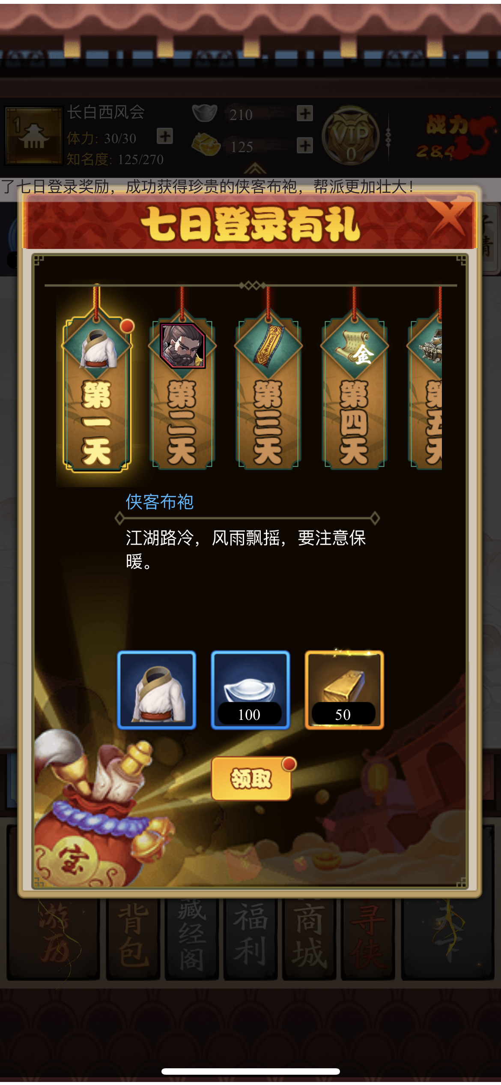

|  |  |  |  |  |
| --- | --- | --- | --- | --- |
| 英文属性 | 中文名称 | 数据类型  int=整数  float=带小数点的数字  string=字符串，文本 | 值域 | 调用方法 |
| item_id | 道具ID | int | [1,∞） | 直接填写 |
| num | 数量 | int | [1,999999] | 直接填写 |
| activity_tpye | 活动类型 | int | [1,∞） | 没有写-1  1=登录有礼  2=首充活动  3=大侠加盟  4=新手任务 |
| sign_type | 签到种类 | int | [1,5） | 1=每日奖励  2=每月奖励  3=累积奖励 |
| day | 每日奖励可领取所需的天数 | int | [1,∞） | 直接填写数字 |
| mon | 每月签到奖励可领取所需的天数 | int | [1,∞） | 直接填写数字 |
| award | 奖励内容 | int | [1,∞） | 1=金子  2=银子  3=侠客甲胄  4=风雷符医药  5=八卦阵法  6=蓝色武器  7=招式  8=江湖配饰  9=金钟罩心法  10=甲级角色卡  11=乙级角色卡  12=丙级角色卡  13=天绝宝箱 |
| last_time | 下架时间 | int | [1,9999999] | 写秒 |